LogisticsX

Kiến trúc Frontend LogisticsX

TRẠNG THÁI  Bản thảo |  | PHỤ TRÁCH  Chưa xác định |  | CẬP NHẬT LẦN CUỐI  07 Nov 2026

Tác giả | Chưa xác định
Người duyệt | Chưa xác định
Tài liệu | AGENTS.md; PROGRESS.md; mapping.md
Phạm vi | Frontend, ranh giới API và cấu trúc file mục tiêu.

1. Tóm tắt
LogisticsX là SPA React 18 và TypeScript, dùng Vite, Refine v4, React Router 6, Ant Design 5, Axios và TanStack Query 4. Thiết kế giữ một runtime chung: bootstrap cấu hình và kiểm tra API trước khi dựng router, xác thực và data provider; các màn hình đọc dữ liệu qua Refine hoặc API theo domain.
Phạm vi là frontend và ranh giới gọi backend Spring Boot. Đích cấu trúc do dự án quy định là api, components, hooks, pages, resources, types, utils, constants, lib và locales; hướng phụ thuộc đi từ màn hình xuống API rồi tới type và tiện ích. Thiết kế không mô tả nội bộ backend hoặc hợp đồng endpoint chưa có trong repo.

2. Mục tiêu và ngoài phạm vi
Mục tiêu | Ngoài phạm vi
Chuẩn hóa vị trí file theo loại và domain. | Không đổi nghiệp vụ hoặc API Spring Boot.
Giữ nguyên runtime, auth, tenant và data contracts. | Không thay backend, database hay identity provider.
Di chuyển nhỏ, có thể review và rollback theo domain. | Không gộp move file với sửa logic trong một commit.
Giữ test cạnh source và xác minh các quality gates. | Không tuyên bố xanh khi đúng commit chưa được kiểm tra.

3. Bối cảnh và vấn đề
Mã nguồn hiện có cả src/features/<domain> lẫn các thư mục toàn cục src/api, src/pages, src/hooks, src/types và src/components. Quy tắc dự án chọn thư mục theo loại file để giảm phụ thuộc ngược và giúp tìm đúng vai trò của từng module. Tính đến 07 Nov 2026, nhánh main cục bộ ở d6d2709, đi trước origin/main 20 commit; worktree còn nhiều thay đổi. docs/restructure/PROGRESS.md chưa phản ánh trạng thái này.
Ranh giới frontend gồm bootstrap/runtime, router và access guards, Refine resources/pages, component và hook theo domain, API transport dùng chung, rồi Spring Boot API. Nguyên tắc là mỗi file có một tầng rõ ràng; tầng dưới không import tầng trên. Dữ liệu tenant/quyền phải được backend xác minh lại, vì guard phía trình duyệt chỉ kiểm soát trải nghiệm.

4. Kiến trúc đề xuất

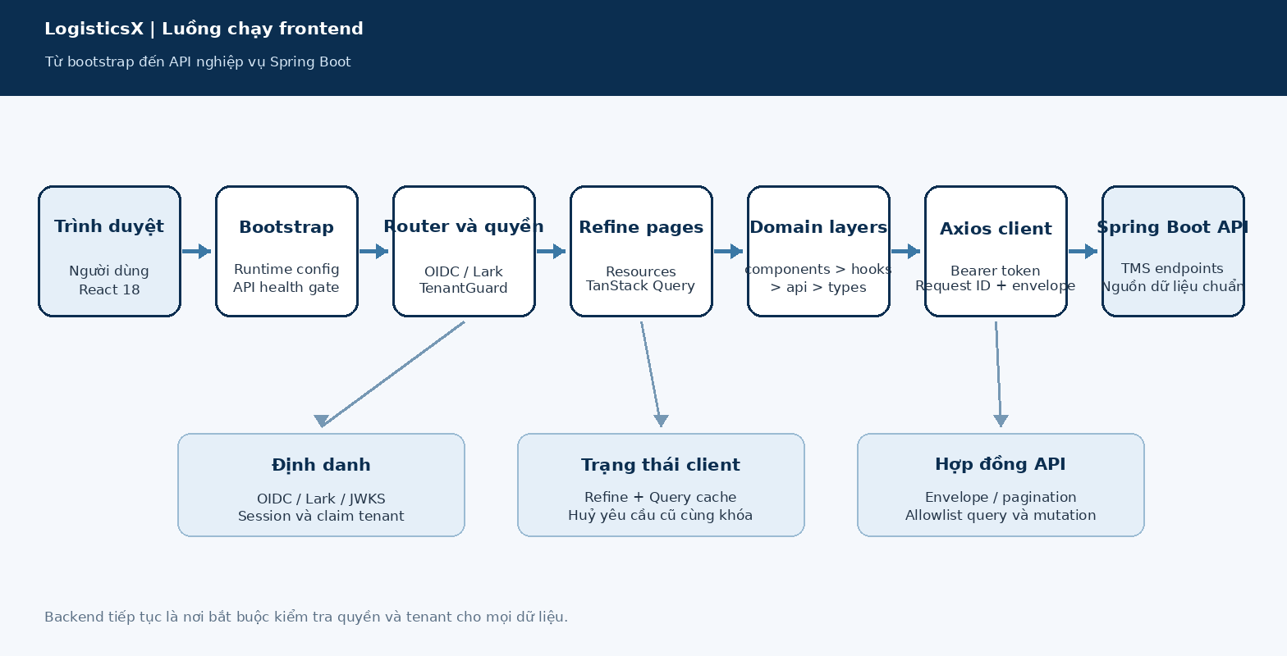
Hình 1. Luồng runtime frontend LogisticsX và ranh giới API.

Thành phần chính

Thành phần | Trách nhiệm | State / storage | Khi lỗi
Bootstrap / Router | Nạp config, health gate, route và access checks. | Runtime config trong memory. | Hiện diagnostics và retry; chưa dựng runtime.
Refine resources / pages | Khai báo resource, màn hình, quyền và CRUD. | TanStack Query cache trong client. | Hiện loading, empty hoặc error state.
Domain components / hooks / API | Ghép UI, giữ logic và gọi domain endpoints. | React state; contract ở source. | Hủy request cũ; chuẩn hóa lỗi.
Auth session / Axios | OIDC/Lark, JWT, Bearer, request ID, envelope. | Session memory; token bridge ở sessionStorage. | Refresh một lần; mismatch thì xóa session.
Spring Boot TMS API | Xác thực nghiệp vụ và là nguồn dữ liệu chuẩn. | Database/API ngoài phạm vi repo này. | Client báo lỗi; backend retry/transaction chưa rõ.

5. Luồng yêu cầu
- main.tsx khởi tạo i18n; App bọc theme, Ant Design và AppBootstrap.
- Bootstrap tải runtime config đã kiểm tra và probe /api/health không dùng cache; lỗi hiện màn chẩn đoán và cho retry.
- Khi sẵn sàng, runtime tạo OIDC/Lark session, bộ xác minh JWKS, Axios client, Refine auth/data/access providers; TenantGuard yêu cầu tenant hợp lệ.
- React Router chọn page; ProtectedRoute, TenantGuard và CanAccess chặn route theo phiên, tenant và quyền Refine.
- Page/hook gọi Refine hoặc API domain. Data provider chỉ cho phép filter/sort được khai báo và chuyển AbortSignal tới transport.
- Axios gắn Bearer token và X-Request-Id, kiểm tra envelope. Lỗi 401 có thể dùng chung một lần refresh rồi replay một lần; lỗi khác được chuẩn hóa.
- Response hợp lệ cập nhật query cache và UI; lỗi thành trạng thái có thể xử lý. Backend correlation/logging và SLO chưa được xác định trong repo.

6. Hợp đồng API và dữ liệu

Hợp đồng dữ liệu chính

Trường | Kiểu | Bắt buộc | Mô tả
Authorization | Request header | Mặc định | Bearer JWT; health và endpoint anonymous có thể bỏ auth.
X-Request-Id | Request header | Client sinh | UUID mỗi request; response meta có thể trả requestId.
success / code / data | ApiResponse<T> | Có | Envelope chung; data có thể null; lỗi gồm field, code, message.
meta | ResponseMeta | Có | timestamp, path, requestId và pagination tùy response.
items / totalItems | PagedResponse | List | Có totalPages/currentPage/pageSize; pageSize tối đa 100.
page / pageSize / orderBy | ListQuery | Tùy chọn | Filter/sort chỉ dùng field allowlist theo resource.
expectedVersion | Số nguyên | Mutation versioned | Bắt buộc khi contract bật versioning; backend phải kiểm tra.

Cam kết hợp đồng

- Transport chỉ nhận đường dẫn API tương đối; response envelope được kiểm tra trước khi data được chuyển cho caller.
- Query danh sách lọc trường sort/filter theo allowlist của resource; mutation chỉ gửi trường được khai báo.
- Request có X-Request-Id do client sinh; API có thể trả requestId trong meta. Endpoint cụ thể do resource/domain khai báo.
- Kiểu chung xác thực envelope và ID cơ bản; schema DTO nghiệp vụ thuộc domain. Đây không thay thế kiểm tra dữ liệu ở backend.
Hợp đồng response chung nằm tại
src/types/api.types.ts; DTO cụ thể do từng domain quản lý.

7. Nhất quán, lặp và phát lại

TanStack Query quản lý cache; request danh sách mới cùng khóa hủy request cũ. Axios phối hợp refresh token đồng thời và giới hạn replay 401 ở một lần. Client không định nghĩa idempotency key cho mutation; tính lặp an toàn và transaction phải do backend xác nhận.
Tình huống | Hành vi mong đợi | Cơ sở / giới hạn
Search/list lặp cùng khóa | Request mới hủy request trước; query signal vẫn được giữ. | Giảm response cũ ghi đè; không bảo đảm mutation idempotent.
401 hoặc refresh thất bại | Dùng chung refresh đang chạy; replay tối đa một lần, lỗi thì xóa session. | Không tự replay request lỗi hoặc auth=none.
Timeout / lỗi backend | Chuẩn hóa HttpError và để page/query hiển thị lỗi. | Transaction, retry và tác động ghi dữ liệu do backend xác nhận.
Config đổi khi đang chạy | Runtime providers được tạo lại theo config đã validate. | Tính nguyên tử với request in-flight chưa được ghi thành contract.

8. Bảo mật và quyền riêng tư

- OIDC và Lark cung cấp luồng đăng nhập; JWT được xác minh bằng JWKS và đối chiếu identity/tenant với /api/me.
- Route guards kiểm soát UI; backend phải xác minh tenant, quyền và thao tác dữ liệu.
- OIDC session ở memory; token bridge dùng sessionStorage. Rà soát XSS và vòng đời token.
- Axios dùng Bearer, chỉ nhận URL tương đối; health/anonymous bỏ auth.
- PII, log retention, tenant isolation và audit backend chưa được mô tả.

9. Sẵn sàng vận hành
Tín hiệu | Gate / đo lường | Phụ trách | Cổng release
Build | npm run build; CI Node 22; kết quả commit này chưa xác nhận. | Chưa xác định | Bắt buộc
Lint | npm run lint; workflow dùng --if-present; kết quả chưa xác nhận. | Chưa xác định | Bắt buộc
Unit tests | npx vitest run; tối thiểu baseline 1.205 test trong PROGRESS.md. | Chưa xác định | Bắt buộc
API bootstrap | /api/health phải qua trước runtime; lỗi hiện diagnostics/retry. | Chưa xác định | Bắt buộc
Keyboard / ARIA | Customer row thiếu role; aria-label chuyến nằm trên div generic. | Chưa xác định | Khuyến nghị
Rollout: migration theo domain; mỗi commit chỉ move hoặc chỉ logic. CI phải xanh trên đúng SHA trước khi merge; hiện main local đi trước remote 20 commit và worktree chưa sạch.

10. Phương án cân nhắc

Phương án | Lý do cân nhắc | Lý do không chọn
Giữ feature folders | Giữ file theo domain. | Lệch target đặt file theo loại.
Index barrel | Import ngắn hơn. | Che export; trái quy tắc repo.
Big-bang migration | Xong trong một lượt. | Khó review và rollback.
HTTP từ component | Ít lớp cho màn đơn giản. | Trộn UI/API; khó test.

11. Câu hỏi mở
- Ai sở hữu OpenAPI/schema chuẩn và cách đồng bộ DTO giữa Spring Boot với frontend?
- Backend xác minh tenant, permission và expectedVersion ở những endpoint nào?
- SLO, error reporting, retention log và ngưỡng cảnh báo nào là tiêu chí release?
- Ai duyệt tiến độ migration, mapping file chưa rõ và kết quả kiểm thử/CI cuối?

12. Quyết định và bước tiếp theo
Tiếp tục migration từng domain theo cấu trúc toàn cục và giữ nguyên contract/runtime. Trước merge, cập nhật tiến độ repo, chạy build/lint/test trên đúng commit ứng viên, đạt tối thiểu baseline 1.205 test theo PROGRESS.md và xác minh CI; trạng thái hiện tại chưa được xác nhận xanh.
Mốc | Đầu ra | Điều kiện hoàn tất
M1 | Đối chiếu inventory, mapping và PROGRESS.md với HEAD/worktree. | Mọi file có đích; file chưa rõ được hỏi; baseline test giữ nguyên.
M2 | Di chuyển một domain bằng git mv; cập nhật import đầy đủ. | Commit chỉ move; không đổi logic; không import ngược tầng.
M3 | Chạy build, lint, Vitest và phân tích diff graph. | Exit 0 cho cả ba; >= 1.205 test; không còn risk chưa xử lý.
M4 | Review accessibility, CI trên đúng SHA và rollback plan. | Owner duyệt, checks xanh, merge sau khi xác nhận release gate.

Quy tắc cấu trúc mục tiêu nằm trong AGENTS.md và docs/restructure/mapping.md.

